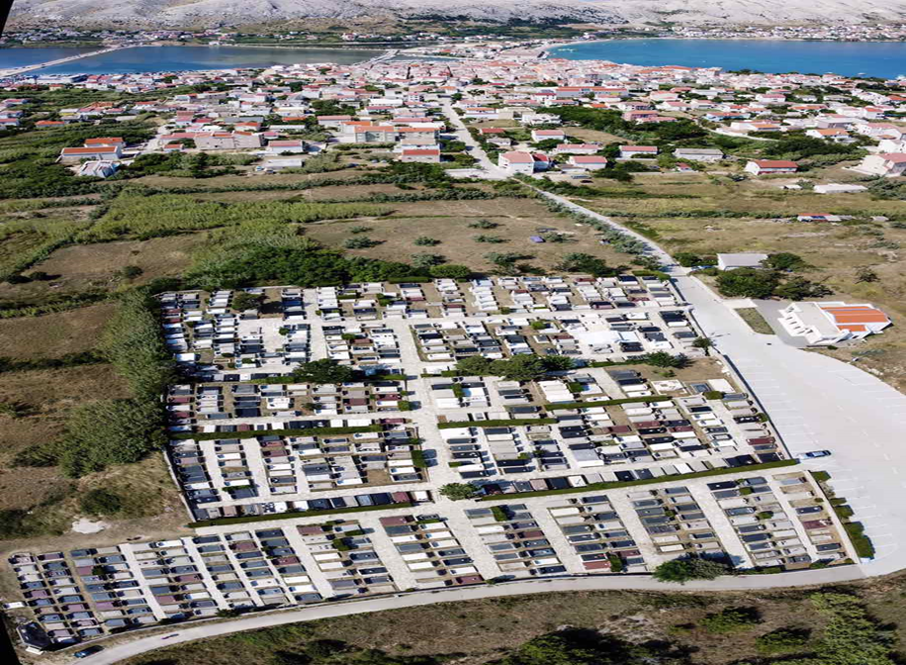  Frazemi u epitafima na groblju sv. karin u pagu  izv. prof. dr. sc. Ivo FABIJANIĆ  Sveučilište u Zadru | ZNANSTVENO-POPULARNO PREDAVANJE U SKLOPU FESTIVALA ZNANOSTI 2022. ────  O NOVOM METODOLOŠKOM PRISTUPU UTVRĐIVANJA, BILJEŽENJA I RAŠČLAMBE FRAZEMA U HRVATSKOME JEZIKU, NA MATERIJALU EPITAFA S GRADSKOGA GROBLJA SV. KARIN U PAGU  4. svibnja 2022.  Stalna izložba Bartula Kašića, Trg kralja Petra Krešimira IV., PAG  u 19:00 sati

